1、有效供应商评审总分和排名：
序号 | 供应商名称 | 得分
1 | 江苏苏诺生活服务有限公司 | 97.10
2 | 江苏春雨物业管理有限公司 | 96.54
3 | 江苏天时物业管理有限公司 | 96.32
4 | 江苏安民物业管理集团有限公司 | 96.07
5 | 江苏公元物业管理有限公司 | 94.51
6 | 江苏铭邦物业服务有限公司 | 88.76

2、企业业绩
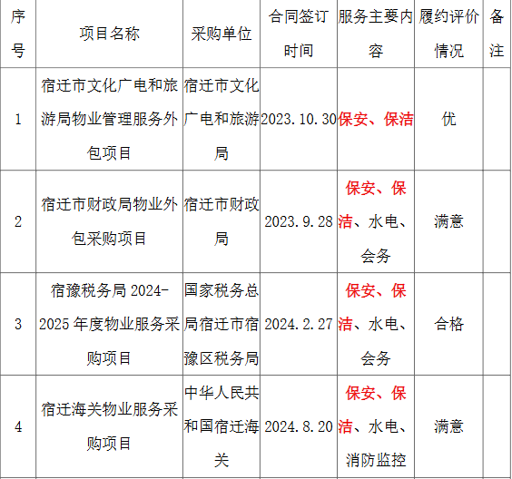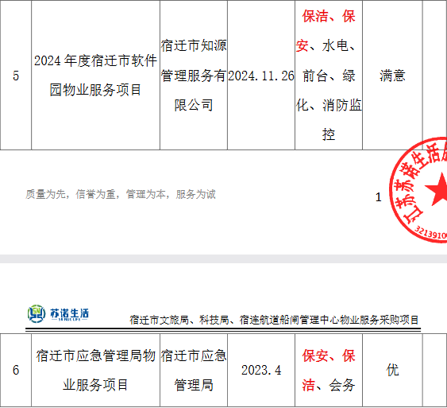
3、企业证书
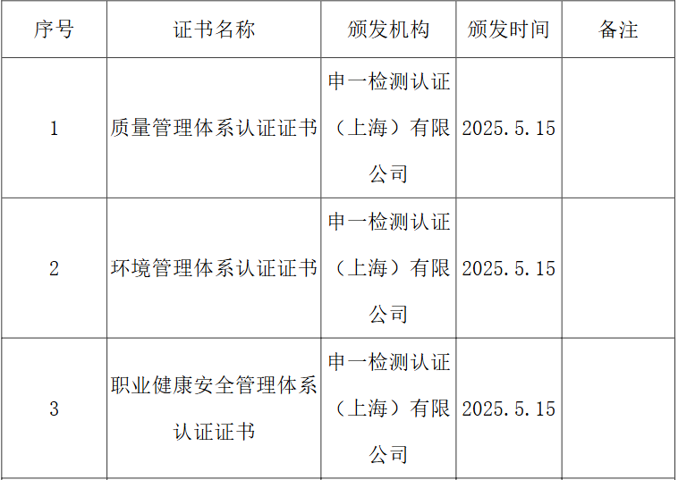

4、项目组成员
